ΤΙΤΛΟΣ ΣΕΝΑΡΙΟΥ
Σχεδιάστε με κώδικα! – Ανακαλύψτε τον προγραμματισμό μέσα από γεωμετρικά σχήματα

ΘΕΜΑ
Προγραμματισμός

1. ΣΕΝΑΡΙΟ
1.1 Τίτλος Σεναρίου
Σχεδιάστε με κώδικα! – Ανακαλύψτε τον προγραμματισμό μέσα από γεωμετρικά σχήματα
1.2 Ηλικιακή Ομάδα-στόχος
Τάξεις 7–9 (Γυμνάσιο)
Πρόγραμμα Σπουδών: Γυμνάσιο
Θεματική Ενότητα: Υπολογιστική σκέψη, φυσική πληροφορική
Θέματα/Υποθέματα: Βασικές έννοιες προγραμματισμού, γεωμετρία, ρομποτική και αυτοματισμός
Αναμενόμενα Μαθησιακά Αποτελέσματα:
Οι μαθητές θα είναι σε θέση να:
- Χρησιμοποιούν μια οπτική διεπαφή προγραμματισμού για τον έλεγχο των κινήσεων του ρομπότ.
- Προγραμματίζουν το ρομπότ να σχεδιάζει απλά γεωμετρικά σχήματα (προσέγγιση τετραγώνου, τριγώνου, κύκλου).
- Κατανοούνκαι εφαρμόζουν βρόχων, ακολουθιών και λογικής που βασίζεται σε γωνίες.
- Μεταφράζουν τη γεωμετρική γνώση σε αλγοριθμικές οδηγίες.
- Συνεργάζονται για τον εντοπισμό σφαλμάτων και τη βελτίωση του κώδικα για πιο ακριβή σχέδια.
1.3 Εκτιμώμενη διάρκεια
45 λεπτά

1.4 Εμπλεκόμενες Θεματικές Περιοχές
Επιστήμη Υπολογιστών, Μαθηματικά, Τεχνολογία

1.5 Προαπαιτούμενες γνώσεις
Οι μαθητές θα πρέπει:
- Να γνωρίζουν πώς να χρησιμοποιείτε ένα οπτικό περιβάλλον προγραμματισμού.
- Κατανοούν τη βασική έννοια της κίνησης (εμπρός, στροφή) και των γωνιών περιστροφής.
- Να είναι σε θέση να αναγνωρίζουν βασικά γεωμετρικά σχήματα και τις ιδιότητές τους (αριθμός πλευρών, γωνίες).

1.6 Σκοπός του Σεναρίου
Να εισαγάγει τη λογική προγραμματισμού και τη ρομποτική μέσα από μια ενδιαφέρουσα και δημιουργική δραστηριότητα σχεδίασης.

1.6.1 Μαθησιακοί Στόχοι/Αποτελέσματα
Οι μαθητές θα:
- Χειρίζονται το περιβάλλον προγραμματισμού FOSSBot.
- Προγραμματίζουν εντολές κίνησης και περιστροφής για να δημιουργήσετε γεωμετρικά μοτίβα.
- Εφαρμόζουν τις έννοιες των γωνιών και της επανάληψης (βρόχων) σε πρακτικές ασκήσεις.
- Αναπτύσουν τη δημιουργικότητα και την επίλυση προβλημάτων μέσω δοκιμών και επαναλήψεων.

1.6.2 Διδακτικοί Στόχοι
Ο εκπαιδευτικός στοχεύει:
- Ενισχύει την κατανόηση των ακολουθιών και των λογικών οδηγιών.
- Συνδέει μαθηματικές έννοιες με εφαρμογές κωδικοποίησης.
- Προωθεί τη συνεργατική εξερεύνηση και τον εντοπισμό σφαλμάτων.
- Ενθαρρύνει τη δημιουργικότητα μέσα από προκλήσεις που βασίζονται στο σχέδιο.

2. ΑΝΑΠΤΥΞΗ ΣΧΕΔΙΟΥ ΜΑΘΗΜΑΤΟΣ
2.1 Περιγραφή Διδακτικών και Μαθησιακών Δραστηριοτήτων
Αυτό το σενάριο χρησιμοποιεί βιωματική και διερευνητική μάθηση χρησιμοποιώντας το FOSSBot και το οπτικό περιβάλλον προγραμματισμού του.
Η μαθησιακή διαδικασία επικεντρώνεται στην εξερεύνηση, ενθαρρύνοντας τους μαθητές να πειραματιστούν με εντολές και συνθήκες δημιουργώντας ένα διαδραστικό έργο. Δεν παρέχονται έτοιμες λύσεις, προωθώντας την ανακάλυψη γνώσης μέσω παρατήρησης και δοκιμής.
Η συνεργατική μάθηση ενισχύεται μέσω της ομαδικής εργασίας, καθώς οι μαθητές εργάζονται σε ομάδες των 3-5 ατόμων για να αναπτύξουν τα έργα τους, ενισχύοντας την κοινωνική αλληλεπίδραση και τη συλλογική οικοδόμηση γνώσης.
Το σενάριο ενσωματώνει στοιχεία παιχνιδοποίησης, προσθέτοντας κίνητρο και εμπλοκή στην μαθησιακή εμπειρία. Οι μαθητές δημιουργούν διαδραστικά έργα χρησιμοποιώντας αισθητήρες, LED και την οθόνη του υπολογιστή, φέρνοντας στο προσκήνιο εμπειρίες παιχνιδιού.
Για τη διδασκαλία χρησιμοποιείται ένα φύλλο εργασίας, το οποίο καθοδηγεί τους μαθητές σε πέντε (5) διαδοχικές δραστηριότητες:
Δραστηριότητα 1: Εισαγωγή στη διεπαφή και το περιβάλλον προγραμματισμού του FOSSBot. Χρησιμοποιώντας μια εικόνα με διαδραστικά σημεία πρόσβασης, οι μαθητές προσδιορίζουν τις κύριες λειτουργίες του περιβάλλοντος.
Δραστηριότητα 2: Κατανόηση του περιβάλλοντος προγραμματισμού και των βασικών στοιχείων της κίνησης του ρομπότ. Σε αυτήν τη δραστηριότητα, οι μαθητές θα εξερευνήσουν τη διεπαφή του FOSSBot και θα μάθουν πώς να χρησιμοποιούν βασικές εντολές κίνησης για τον έλεγχο του ρομπότ. Θα αποκτήσουν αυτοπεποίθηση στην εκκίνηση προγραμμάτων, στην προσαρμογή παραμέτρων και στην παρατήρηση του τρόπου με τον οποίο ο απλός κώδικας μεταφράζεται σε πραγματική κίνηση.
Δραστηριότητα 3: Δημιουργία γεωμετρικών σχημάτων και ανακάλυψη επανάληψης. Οι μαθητές θα προγραμματίσουν το ρομπότ ώστε να σχεδιάζει βασικά γεωμετρικά σχήματα όπως τετράγωνα και τρίγωνα. Μέσω αυτής της διαδικασίας, θα αρχίσουν να αναγνωρίζουν μοτίβα στις οδηγίες και να κατανοούν πώς η επανάληψη παίζει βασικό ρόλο στην απλοποίηση του κώδικά τους.
Δραστηριότητα 4: Εισαγωγή προηγμένων μπλοκ επανάληψης για την απλοποίηση της δημιουργίας σύνθετων σχημάτων. Βασιζόμενοι στην προηγούμενη εργασία τους, οι μαθητές θα χρησιμοποιήσουν βρόχους επανάληψης για να βελτιστοποιήσουν τα προγράμματά τους. Μαθαίνοντας πώς να ελέγχουν τον αριθμό των επαναλήψεων και τις γωνίες περιστροφής, θα είναι σε θέση να σχεδιάζουν πιο σύνθετα σχήματα με λιγότερες εντολές, ενισχύοντας τόσο την αποτελεσματικότητα του κώδικα όσο και τη γεωμετρική συλλογιστική.
Δραστηριότητα 5: Έλεγχος κατανόησης και ενίσχυση της μεταγνωστικής επίγνωσης μέσω δομημένου ερωτηματολογίου (ερωτήσεις πολλαπλής επιλογής και σωστού/λάθους) που καλύπτει έννοιες από προηγούμενες δραστηριότητες.
Για την υλοποίηση των δραστηριοτήτων, το FOSSBot πρέπει να είναι προ-συγχρονισμένο με το τοπικό δίκτυο Wi-Fi.

2.2 Φύλλα εργασίας
Δραστηριότητα 1
Εξοικείωση με το περιβάλλον προγραμματισμού FOSSBot
Χρήση ενός εργαλείου Image Hotspots (όπως π.χ. https://h5p.org/image-hotspots ), θα δημιουργηθούν διαδραστικά σημεία στα κουμπιά της παρακάτω εικόνας για να περιγράψουν τη λειτουργία του καθενός:
- Αποθήκευση κωδικού
- Αρχική σελίδα διεπαφής FOSSBot
- Εκτέλεση προγράμματος
- Διακοπή εκτέλεσης προγράμματος
- Κάδος απορριμμάτων
- Παλέτα μπλοκ
- Περιοχή απόθεσης πλακιδίων
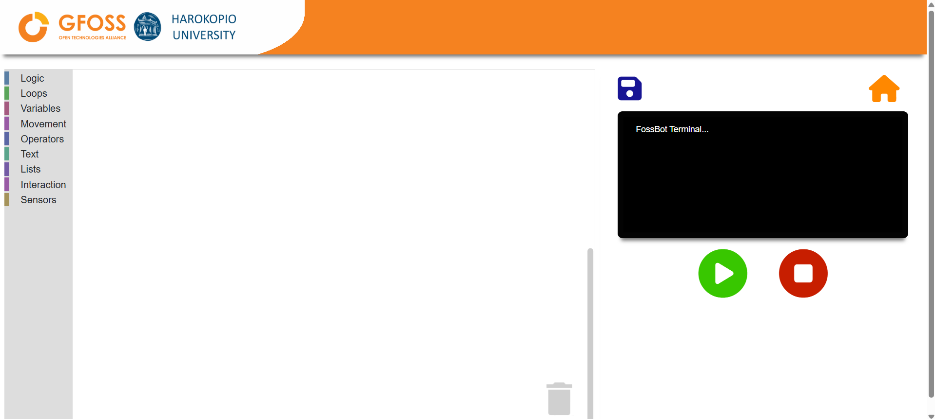

Δραστηριότητα 2
Εξοικείωση με το περιβάλλον προγραμματισμού FOSSBot
- Ανοίξτε το FOSSBot. Περιμένετε λίγα δευτερόλεπτα για να συνδεθεί στο τοπικό σας δίκτυο.
- Σε έναν υπολογιστή ή φορητό υπολογιστή που είναι συνδεδεμένος στο ίδιο δίκτυο με το ρομπότ, ανοίξτε το Chrome ή τον Firefox και μεταβείτε στη διεύθυνση URL: http://fossbot-000.local:8081 για να αποκτήσετε πρόσβαση στη διεπαφή του FOSSBot.
- Τοποθετήστε ένα μολύβι στην ειδική θήκη του ρομπότ, φροντίζοντας να είναι ασφαλές και να δείχνει προς τα κάτω για σωστό σχέδιο.
- Ανεβάστε το έργο «Σχεδίαση με FOSSBot - Introduction.xml» .
- Κάντε κλικ στην επιλογή Επεξεργασία .
- Εκτελέστε το έργο.
- Τι παρατηρείτε;
…… .....
- Ποιες αλλαγές χρειάζονται για να σχεδιάσει το ρομπότ ένα πλήρες τετράγωνο;
……………………………………………………………………………………………………………………..
- Ποιες τροποποιήσεις χρειάζονται για να σχεδιάσει το ρομπότ ένα τετράγωνο 30 cm;
……………………………………………………………………………………………………………………..

Δραστηριότητα 3 - Γεωμετρικά Σχήματα
- Μεταβείτε στην αρχική σελίδα της διεπαφής του FOSSBot.
- Δημιουργήστε ένα νέο έργο .
- Ονόμασέ το «Το πρώτο μου σχέδιο» .
- Στη «σύντομη περιγραφή για το νέο έργο», μπορείτε να γράψετε:
«Ένα απλό πρόγραμμα που κάνει το ρομπότ να σχεδιάσει το πρώτο του γεωμετρικό σχήμα»
- Θα ξεκινήσουμε αναδημιουργώντας τον βρόχο από τη Δραστηριότητα 1, ο οποίος επιτρέπει στο ρομπότ να σχεδιάσει ένα τετράγωνο. Δημιουργήστε αυτό το απλό πρόγραμμα.
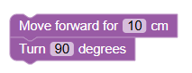
Όπως ίσως έχετε παρατηρήσει, το μπλοκ «στροφής» δεν είναι ακριβώς το ίδιο με αυτό που χρησιμοποιήθηκε νωρίτερα. Σε αυτό το μπλοκ, μπορείτε να ορίσετε την επιθυμητή γωνία.
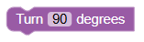
- Εκτελέστε το πρόγραμμα με και προσθέστε μπλοκ έτσι ώστε το ρομπότ να σχεδιάσει ένα τετράγωνο με πλευρές 10 cm.
- Τώρα προσπαθήστε να σχεδιάσετε ένα ορθογώνιο διαστάσεων 10 επί 20 εκατοστά.
- Τροποποιήστε το πρόγραμμα για να σχεδιάσετε ένα τρίγωνο:
  - Πόσες φορές χρειάζεται να γυρίσεις; …………………………………………………………
  - Και σε ποια γωνία πρέπει να στρίψετε; ………………………………………………
- Τώρα ας προσπαθήσουμε να σχεδιάσουμε ένα εξάγωνο:
  - Πόσες φορές χρειάζεται να γυρίσεις; …………………………………………………………
  - Και σε ποια γωνία πρέπει να στρίψετε; ………………………………………………
- Όπως είδατε, για κάθε κανονικό γεωμετρικό σχήμα, έπρεπε να επαναλάβετε τις ίδιες πράξεις αρκετές φορές. Ποιες είναι αυτές οι πράξεις;
…… ...

Δραστηριότητα 4 - Βρόχος
Σε αυτήν τη δραστηριότητα, θα απλοποιήσουμε και θα βελτιώσουμε τα προηγούμενα προγράμματα χρησιμοποιώντας εργαλεία βρόχου.
- Θα βελτιώσουμε τον κώδικα από τη Δραστηριότητα 3. Για να δημιουργήσετε ένα αντίγραφο αυτού, μεταβείτε στην αρχική σελίδα της διεπαφής του FOSSBot. Επιλέξτε Εξαγωγή και στη συνέχεια Εισαγωγή . Στη συνέχεια, εισέλθετε στη λειτουργία επεξεργασίας .
- Στη γραμμή εργαλείων, μεταβείτε στην καρτέλα Βρόχοι και επιλέξτε το μπλοκ επανάληψης 10 φορές .
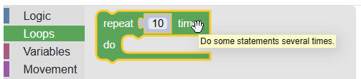
- Σε τι πιστεύετε ότι χρησιμεύει αυτό το μπλοκ;
……………………………………………………………………
Τι αντιπροσωπεύει ο αριθμός μέσα στο μπλοκ;
…… ...
- Τροποποιήστε το πρόγραμμά σας ώστε να σχεδιάζει ένα τετράγωνο χρησιμοποιώντας το μπλοκ επανάληψης .
- Πόσες επαναλήψεις χρησιμοποίησες για να σχεδιάσεις αυτό το τετράγωνο;
…………………………………………………………………….
- Τώρα τροποποιήστε το πρόγραμμά σας για να σχεδιάσετε ένα τρίγωνο.
  - Ποιος είναι ο αριθμός των επαναλήψεων; …………………………………………………….
  - Ποια γωνία πρέπει να ορίσετε; …………………………………
- Τώρα δοκιμάστε την ίδια άσκηση με ένα εξάγωνο.
- Μπορείτε να σχεδιάσετε ένα πεντάγραμμο χρησιμοποιώντας τις ίδιες οδηγίες που χρησιμοποιήσατε για να δημιουργήσετε γεωμετρικά σχήματα νωρίτερα;
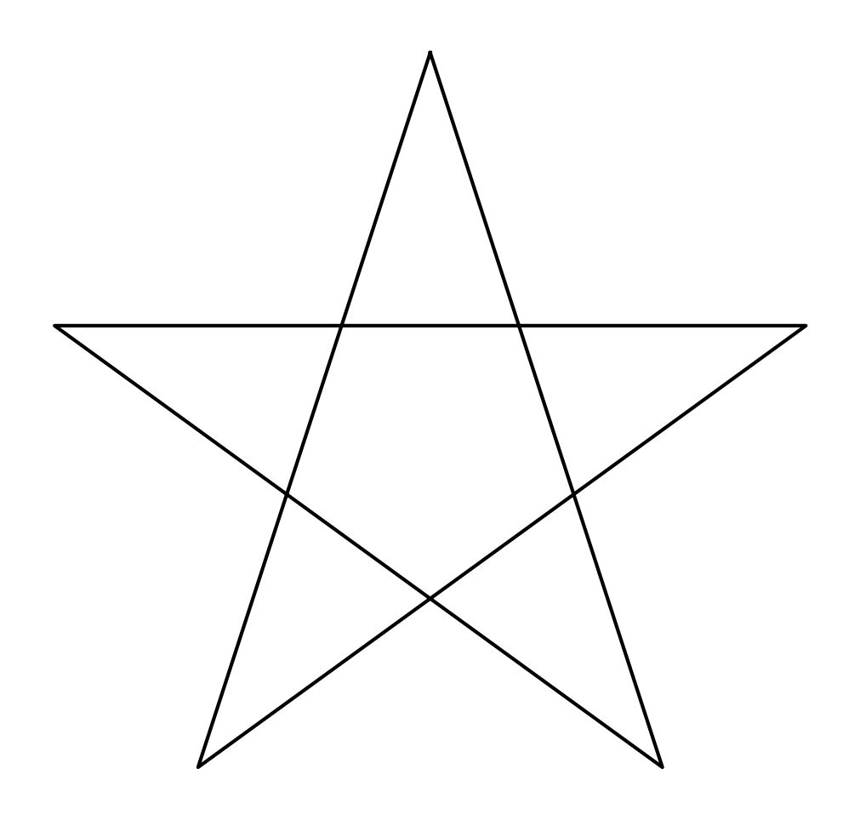
Για να σας βοηθήσουμε:
  - Πόσες γραμμές έχει ένα πεντάγραμμο;
…………………………………………….
  - πόσο πρέπει να στρίβετε σε κάθε σημείο των κλαδιών του αστεριού;
…………………………………………….

Δραστηριότητα 5
Δραστηριότητες Αξιολόγησης Γνώσεων
- Ποιο από τα παρακάτω κουμπιά δημιουργεί ένα νέο έργο στη διεπαφή του FOSSBot;
  - 
- Σε ποια παλέτα μπλοκ μπορεί κάποιος να βρει την εντολή «επανάληψη»;
  - Λογική
  - Βρόχοι
  - Αλληλεπίδραση
  - Αισθητήρες
- Πόσες φορές χρειάζεται να γυρίσεις για να σχεδιάσεις ένα τετράγωνο;
  - 3
  - 4
  - 5
  - 6
- Ποια γωνία πρέπει να χρησιμοποιήσετε για να σχεδιάσετε ένα τρίγωνο;
  - 60°
  - 90°
  - 120°
  - 180°
- Τι αντιπροσωπεύει ο αριθμός μέσα στο μπλοκ επανάληψης ;
  - Ο αριθμός των εντολών στο πρόγραμμα
  - Ο αριθμός των στροφών
  - Ο αριθμός των φορών που θα εκτελεστεί μια ομάδα εντολών
  - Ο αριθμός των πλευρών που έχει το σχήμα
- Για να σχεδιάσουμε ένα εξάγωνο, ποια είναι η σωστή γωνία περιστροφής;
  - 45°
  - 60°
  - 90°
  - 120°
- Για να δημιουργήσει ένα αστέρι (πεντάγραμμα), το ρομπότ θα πρέπει να περιστραφεί 144° σε κάθε γωνία.
  - Αληθής
  - Ψευδής
- Όλα τα κανονικά πολύγωνα μπορούν να σχεδιαστούν χρησιμοποιώντας τον βρόχο επανάληψης και μια σταθερή γωνία περιστροφής.
  - Αληθής
  - Ψευδής
Σωστές απαντήσεις:
1.γ, 2.β, 3.β, 4.γ, 5.γ, 6.β, 7. Σωστό, 8. Σωστό

